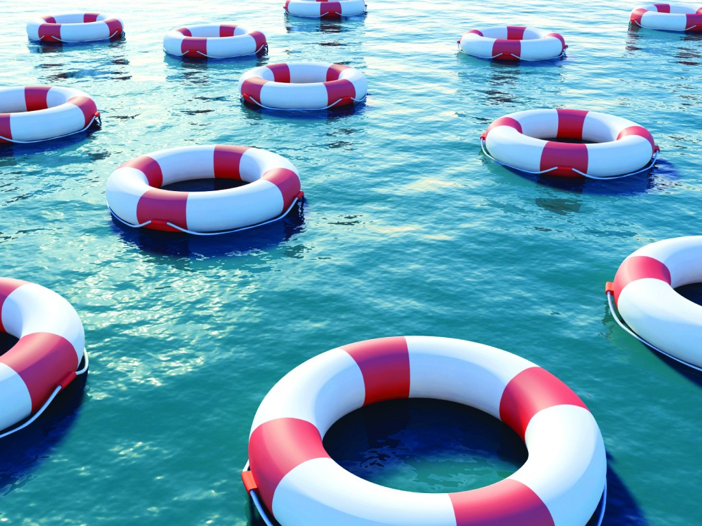

МЕРЫ БЕЗОПАСНОСТИ ПРИ КУПАНИИ:
- Купаться лучше утром или вечером, когда солнце греет, но нет опасности перегрева.
- Температура воды должна быть не ниже 17-19°; находиться в воде рекомендуется не более 20 минут; причём, время пребывания в воде должно увеличиваться постепенно на 3-5 минут.
- Лучше купаться несколько раз по 15-20 минут, при переохлаждении могут возникнуть судороги, произойдёт остановка дыхания и потеря сознания.
- Не следует выходить или прыгать в воду после длительного пребывания на солнце, так как при охлаждении в воде наступает сокращение мышц, что влечёт остановку сердца.
- Нельзя входить в воду в состоянии алкогольного опьянения, так как спиртное блокирует сосудосужающий и сосудорасширяющий центр головного мозга.
- Не разрешается нырять с мостов, причалов, пристаней, подплывать к близко проходящим лодкам, катерам и судам.
Соблюдай меры безопасности при купании и нахождении на воде!

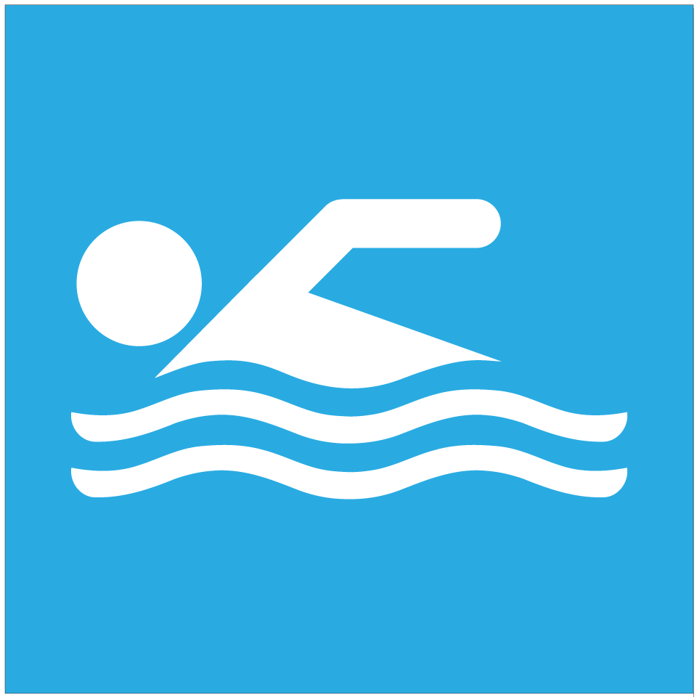
МЕРЫ БЕЗОПАСНОСТИ
ПОВЕДЕНИЯ ДЕТЕЙ НА ВОДЕ:

- Купаться можно только в отведённых для этого местах.
- Не заплывать за знаки ограждения зон купания.
- Не плавать на надувных камерах, досках, матрацах.
- Нельзя устраивать игры на воде, связанные с захватами.
- Нельзя подавать ложные сигналы о помощи.
- Нельзя подплывать к близко проходящим судам, лодкам.
- Нельзя нырять с обрывов, мостов, пристаней, даже в тех местах, где ныряли прошлым летом, так как за год мог понизиться уровень воды, поменяться рельеф дна, появиться посторонние предметы в воде.
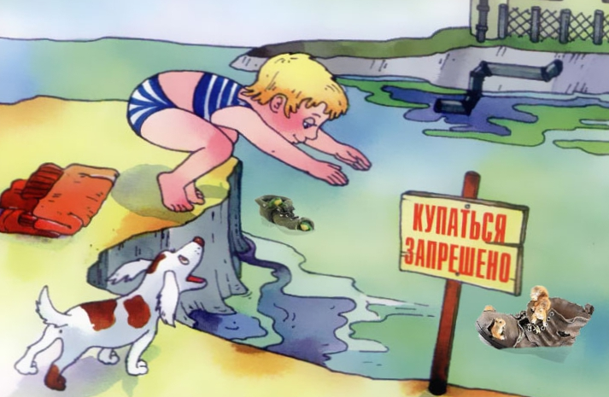

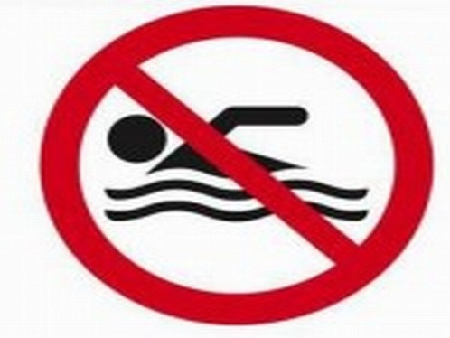

Выполнение правил поведения на воде и дисциплина пребывания в местах отдыха – залог безопасности каждого человека!

